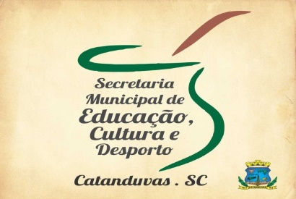
SECRETARIA MUNICIPAL DE EDUCAÇÃO
E.M.E.B. ALFREDO GOMES
E.M.E.B. PROFESSOR VITOLDO ALEXANDRE CZECH
PROFESSORA: MARILENE DE OLIVEIRA
2º ANO

ATIVIDADE: FOLCLORE

QUERIDOS ALUNOS VAMOS DAR CONTINUIDADE AS NOSSAS ATIVIDADES COMO SABEMOS NO DIA 22 DE AGOSTO É COMEMORADO O FOLCLORE BRASILEIRO UMA CULTURA HERDADA DOS PORTUGUESES QUANDO CHEGARAM NO BRASIL. VOCÊS CONHECEM ALGUMA LENDA SEUS PAIS OU AVÓS JÁ CONTARAM A VOCÊS ALGUMA HISTÓRIA QUE FAÇA PARTE DO FOLCLORE BRASILEIRO? VAMOS CONHECER A LENDA DO CURUPIRA SABEMOS QUE ELE É PROTETOR DA FLORESTA E DOS ANIMAIS, ASSISTAM AO VÍDEO E COMO ATIVIDADE PEÇA PARA SEUS PAIS OU AVÓS CONTEM UMA HISTÓRIA PARA VOCÊS FAÇAM UM PEQUENO VÍDEO CONTANDO A HISTÓRIA ESCOLHIDA MANDEM NO GRUPO PARA A PROF. https://www.youtube.com/watch?v=BzxT4Z2txL0
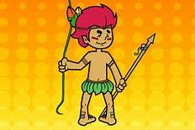

BOA DIVERSÃO.

